Nuvem SETDIG

HISTÓRICO DA REVISÃO

Data | Versão | Descrição | Autor
04/03/2024 | 1.00 | Versão inicial | Caio Graco Araujo
13/03/2024 | 1.01 | Correções | Caio Graco Araujo
09/05/2024 | 1.02 | Inclusão do Argo em ToolChain | Caio Graco Araujo.

ÍNDICE

RESUMO 4
1. Descrição da Plataforma 5
1.1 Publicação 5
1.2 Registry 5
1.3 Controle de Acesso 5
1.4 Gestão de Identidade 5
1.5 Logging 5
1.6 Monitoramento 6
1.7 Devops ToolChain 6
2. Padrão de Nomenclatura 7
2.1 Kubernetes 7
2.2 Keycloak 7
2.3 Logging 8
2.4 API Gateway 8
3. Questionário Para Publicação 9
4. Kubectl e Helm 10
4.1 Arquivo admin.conf 10
4.1.1 Windows 10
4.1.2 Linux 10
4.2 Instalação do Kubectl 10
4.2.1 Windows 10
4.2.2 Linux 10
4.3 Instalação do Helm 10
4.3.1 Windows 10
4.3.2 Linux 10
4.4 Variáveis de Ambiente 11
5. Cheatsheet 14
5.1 Lista todas as aplicações publicadas no Namespace 14
5.2 Obtém todos os objetos publicados no Namespace para uma determinada aplicação. 14
5.3 Lista os logs de uma aplicação. 14
5.4 Acessa a shell do POD. 14
5.5 Coleta as métricas de utilização de Hardware do POD. 14
5.6 Cria uma regra de Port-Forward entre o POD e sua estação. 14
Telefones de Contato 16

RESUMO

Face às transformações digitais correntes, em que métodos de desenvolvimento ágil são adotados e plataformas monolíticas vem sido fragmentadas em micro serviços, a SETDIG implementou uma plataforma em nuvem para suportar essas atividades e agora enfrenta o desafio de consolidar o ambiente legado com o atual.
O presente documento foi idealizado para evitar que novos serviços surjam para se somar à plataforma legada, descrevendo como todas as aplicações devem ser publicadas na SETDIG e quais recursos são fornecidos para suportar essas atividades.
Nos capítulos iniciais serão descritas orientações gerais destinadas aos fornecedores no momento em que estiverem sendo negociadas aquisições de novas soluções em T.I. para atender ao Governo do Estado do MS, bem como os padrões adotados para publicação e instruções sobre como solicitar a publicação de aplicações nessa plataforma.
Nos capítulos finais constam instruções técnicas para os analistas desenvolvedores prepararem suas estações de trabalho e poderem acessar a nuvem da SEDIG.

Descrição da Plataforma

A plataforma em nuvem da SETDIG possui em seu core um cluster Kubernetes e nele devem ser publicadas todas as aplicações. Para uma aplicação poder ser publicada nesse ambiente, ela deve ser aderente a uma série de requisitos. A seguir são descritos em linhas gerais esses requisitos bem como quais recursos estão disponíveis na plataforma.

Publicação

As publicações de todas as aplicações são feitas utilizando-se pipelines automatizados. As ferramentas disponíveis para isso são o TFS e Gitlabs. Todos os códigos devem ser mantidos nos gestores de código (Gitlabs e TFS) e suas publicações devem ocorrer de forma automatizada através dos pipelines dessas ferramentas.

Registry

Todas as imagens geradas pelos pipelines devem ser armazenadas no registry interno da SETDIG. Esse por sua vez possui um auditor de segurança que avalia todas as camadas do projeto e relata as possíveis vulnerabilidades existentes. Todos os projetos devem ser auditados e corrigidos caso sejam identificadas vulnerabilidades críticas e/ou sérias.

Controle de Acesso

A estrutura está projetada para fornecer o acesso das aplicações front-end através do proxy Traefik2. As APIs por sua vez têm seu acesso fornecido pelo API Gateway KONG e são protegidas por tokens JWT gerados pelo Keycloak. Assim sendo, as ferramentas a serem publicadas na SETDIG devem ser fragmentadas em micro serviços de front-end e back-end e a comunicação entre eles controlada por tokens JWT.

Gestão de Identidade

A aplicação deve ser confeccionada de forma a ser aderente ao sistema de gestão de identidades da SETDIG.

Logging

Os logs das aplicações devem ser concisos e serão concentrados na plataforma Graylog para posterior consulta.

Monitoramento

Todas as aplicações são monitoradas pelas ferramentas Grafana + Prometheus, Dynatrace e ElasticSearch, podendo serem consultados seus Dashboards para análise e acompanhamento de performance.

Devops ToolChain

Para simplificar o entendimento de quais ferramentas dispomos para suportar o ciclo de vida de uma aplicação na nuvem da SETDIG, segue nosso DEVOPS Toolchain.

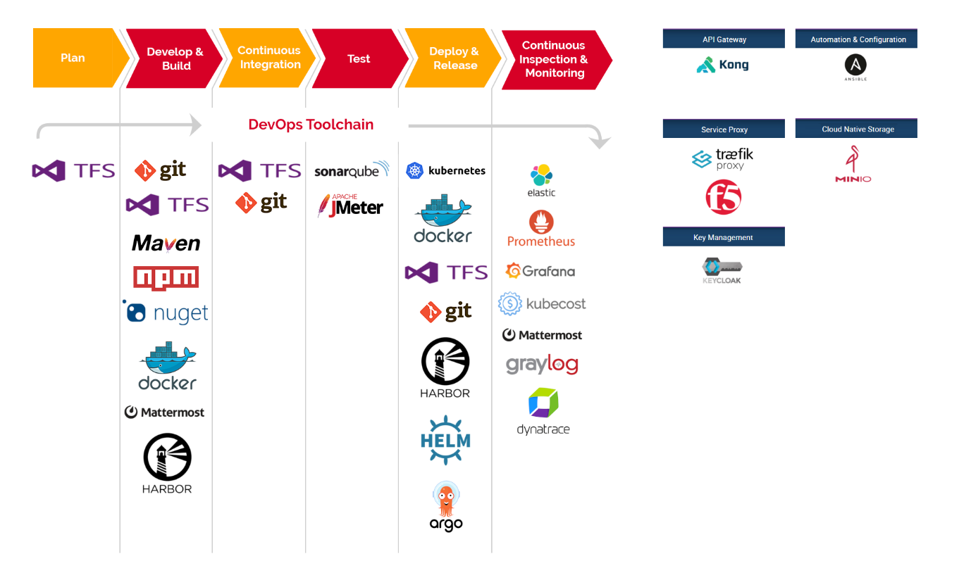

Padrão de Nomenclatura

Para organizar o ambiente, permitindo a coexistência de inúmeras aplicações no mesmo ecossistema, foi necessário estabelecer uma convenção de nomenclatura. Dessa forma garante-se que cada objeto tenha uma identificação única bem como que a nomenclatura adotada faça algum sentido ao ser lida. O padrão atende as necessidades tanto da estrutura Kubernetes bem como dos serviços de Identity, Logging e API Gateway.

Kubernetes

Os valores a serem definidos por aplicação e que serão utilizados na nomenclatura de todos os objetos pertinentes a ela são:

- SID: Índice do serviço, obtido junto à equipe DEVOPS (Ex.: K0001)
- Registry: Repositório que hospeda a imagem (Ex.: harbor.sgi.ms.gov.br)
- Region: Região do serviço (dev - desenvolvimento, hom – homologação e prd - produção)
- app_name: Nome da aplicação (Ex.: api-mdfe-busca)
- app_version: BuildId da aplicação (Ex.: 1.0.0)
- api_version: Versão da api (Ex.: v1). *Opcional*
- TIME: Time da SETDIG, órgão ou empresa responsável pela manutenção do código

Baseando-se nesses padrões, os nomes da Imagem e do serviço ficarão assim definidos:

- Imagem: <registry>/< time >/<sid>.<region>.<app_name>.<api_version>:<app_version>
Ex:.harbor.sgi.ms.gov.br/g12/k0001.prd.api-mdfe-busca.v1:1.0.0
- Serviço: <sid>-<region>-<app_name>-<api_version>
Ex.: k0001-prd-api-mdfe-busca-v1

Keycloak

Para que as aplicações possam gerar os tokens JWT é necessário criar uma credencial no keycloak, onde recebe o nome de client, e vinculá-la a outra no API Gateway Kong, onde recebe o nome de consumer. Essa credencial é criada baseado no SID da aplicação que a usará. A ideia é garantir que cada aplicação utilize o seu próprio client/consumer de forma a garantir a auditoria bem como que ao bloquear uma credencial, que isso não afete outros serviços.

Logging

Para recuperar os logs de uma determinada aplicação no Graylog, a query no ambiente é feita usando uma chave denominada container_name e o valor dela é o nome do serviço. Ex.: container_name:k0229\-prd\-wp\-saude.

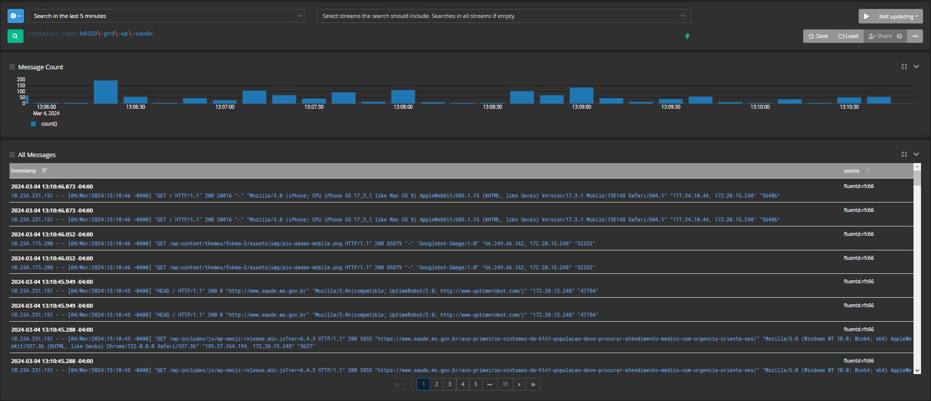

API Gateway

Por uma questão de organização, todas as aplicações protegidas pelo API Gateway precisam respeitar a convenção de nomenclatura nos contextos de seus endpoints.
Convencionou-se a criação de ao menos dois contextos principais, um que responda pelo serviço e deve ser protegido por um plugin JWT, e outro público, contendo a documentação. Assim sendo, os atributos dos serviços criados dentro do API Gateway seguem o seguinte padrão:

- Service: <sid>.<app_name>
Ex.: k0001.mdfebusca
- Service Path: /<sid>/<app_name>/<api_version>
Ex.: /k0001/mdfebusca/v1
- Doc Path: /<sid>/<app_name>/<api_version>/swagger
Ex.: /k0001/mdfebusca/v1/swagger

Questionário Para Publicação

A publicação de uma aplicação em nosso cluster Kubernetes demanda que seja respondido um questionário para que possamos registrá-la e ter controle de nosso ambiente. O questionário deve ser enviado, um por aplicação, para suporte-east@fazenda.ms.gov.br, respondendo as seguintes perguntas:

• Nome da Aplicação/API:
• Descrição:
• Cliente que a consumirá, se cabível:
• URL para acesso, se cabível:
• Time que a mantém:
• Nome do responsável pelo time:
• Telefone do responsável:
• E-mail:

Onde:

• Nome: Identificador curto a ser utilizado como nome de serviço.
• Descrição: Descrição da função da aplicação que está sendo publicada.
• Cliente que a consumirá: Client/Consumer que acessará a API caso esteja protegida pelo API Gateway.
• URL para acesso: FQDN a ser utilizado pela aplicação. Ex.: www.sefaz.ms.gov.br

Os demais dados referem-se ao time responsável pela manutenção da aplicação, atributos esses que armazenamos para entrarmos em contato caso necessário.
Enviado o e-mail um incidente é aberto, nós registramos a aplicação, respondemos com os atributos que serão utilizados na publicação e solicitamos uma agenda para nos reunirmos e construirmos os pipelines de publicação.

Kubectl e Helm

O kubectl é o cliente do Kubernetes usado via linha de comando. O Helm é um utilitário de empacotamento de manifestos, utilizado em nossa estrutura para simplificar a criação dos manifestos de publicação.
No caso das estações Windows, sugerimos que seja criado uma pasta na raiz do S.O. com o nome k8s para nela posicionarmos os binários e os arquivos de configuração. Usaremos como exemplo o caminho c:\k8s

Arquivo admin.conf

Windows
Para que os binários possam funcionar, será fornecido um arquivo com o nome admin.conf contendo o endereço do cluster, namespace e ServiceAccount que serão utilizados durante o acesso. Copie esse arquivo para c:\k8s\admin.conf

Linux
No ambiente Linux o binário Kubectl procura por padrão o arquivo em ~.kube/config. Assim sendo, ao receber o arquivo admin.conf, cria a pasta ~.kube e copie o arquivo para dentro dela com o nome de config.

Instalação do Kubectl

Windows
Para instalar o kubectl, baixe o binário disponível em https://dl.k8s.io/release/v1.23.0/bin/windows/amd64/kubectl.exe e grave-o em c:\k8s\kubectl.exe

Linux
Para instalar o kubectl, entre na pasta /usr/sbin e execute o seguinte comando:
# curl -LO https://dl.k8s.io/release/v1.25.0/bin/linux/amd64/kubectl && chmod +x kubectl

Instalação do Helm

Windows
Para instalar o helm, baixe o binário disponível em https://get.helm.sh/helm-v3.9.4-windows-amd64.zip, descompacte-o e grave em c:\k8s\helm.exe

Linux
Para instalar o Helm, execute os comandos abaixo:

# curl -fsSL -o get_helm.sh https://raw.githubusercontent.com/helm/helm/main/scripts/get-helm-3
# chmod 700 get_helm.sh
# ./get_helm.sh

Variáveis de Ambiente
Essa etapa é necessária apenas no S.O. Windows.
Uma vez preparado o diretório com os binários e arquivo configuração, é necessário ajustar duas variáveis de ambiente. Para isso, clique em WinKey e digite no campo de busca ‘variáveis’ que aparecerá a opção para editá-las. Clique em ‘Editar as Variáveis de ambiente do sistema’ tal qual demonstrado na figura abaixo.

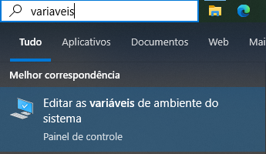

Feito isso aparecerá a seguinte tela:

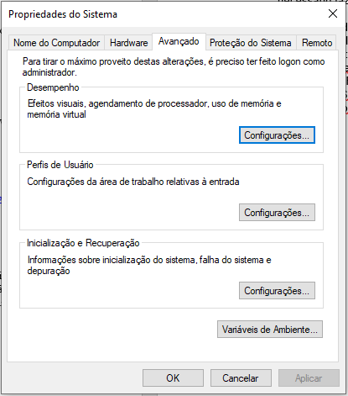

Clique em ‘Variáveis de Ambiente’ e surgirá a tela a seguir:
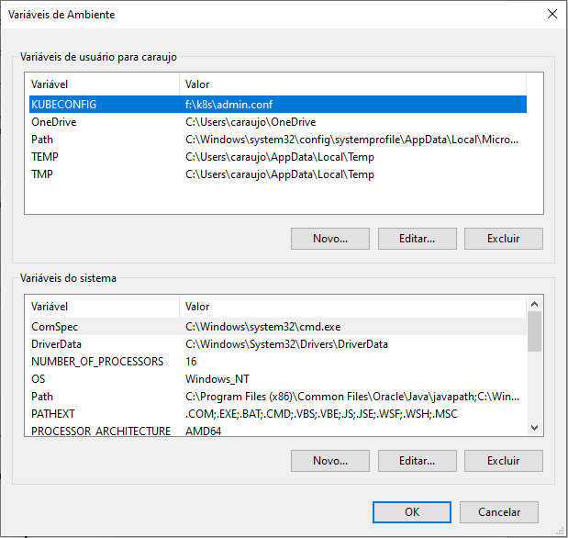

As variáveis devem ser criadas no perfil do usuário por questão de segurança. Serão criadas/editadas duas variáveis, KUBECONFIG e Path. A variável KUBECONFIG não existe por padrão, para criá-la clique em Novo e preencha os campos seguindo o exemplo a seguir:

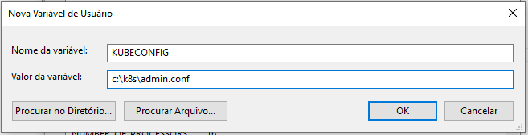
Para finalizar clique em OK.

A segunda variável Path será editada para inserir o caminho c:\k8s. Para tanto clique em Path e em seguida em Editar. Aberta a tela de edição da variável, clique duas vezes em qualquer campo vazio que ele abrirá para edição. Insira o valor c:\k8s, digite Enter e para finalizar OK.

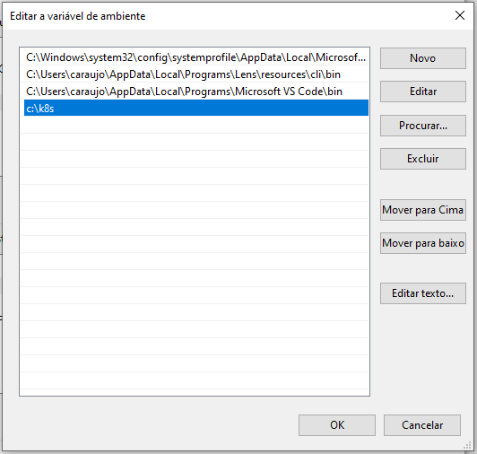
Finalize a edição das variáveis clicando em OK nas janelas que estiverem abertas.

Cheatsheet

Para usar o helm e kubectl, segue uma lista dos comandos mais utilizados e suas descrições.

Lista todas as aplicações publicadas no Namespace
helm list –q
Quando executado o comando helm, uma lista de nomes de aplicações publicadas é gerada. Nos comandos a seguir, <APP> refere-se aos nomes constantes nessa lista.

Obtém todos os objetos publicados no Namespace para uma determinada aplicação.
kubectl get all,ingressroutes -l app=<APP>
Esse comando lista todos os DeploymentSets, Ingressroutes, Services, ConfigMaps, ReplicaSets e PODs que estiverem vinculados à aplicação que fora pesquisada.

Lista os logs de uma aplicação.
kubectl logs -f -l app=<APP>

Acessa a shell do POD.
kubectl exec -it <POD> -- sh

Para obter o nome do POD que deseja acessar, execute o comando do item 5.2 e copie o nome de um dos PODs que surgirem e estiverem com o status Running.

Coleta as métricas de utilização de Hardware do POD.
kubectl top pod <POD>

Cria uma regra de Port-Forward entre o POD e sua estação.
kubectl port-forward pod/<POD> 8888:5000
Esse comando abre uma porta número 8888 em sua estação e roteia as requisições que nela chegarem para a porta 5000 do POD. Isso vai permitir acessar em sua estação o endereço localhost:8888 e testar direto a aplicação que estiver em execução no POD.

Telefones de Contato

Qualquer dúvida com relação ao conteúdo desse manual, entre em contato com os Analistas de T.I. abaixo.

Caio Graco P. S. Araujo | (67) 3318.3761 | caraujo@fazenda.ms.gov.br
Alexandre Rigo | (67) 3318.3594 | arigo@fazenda.ms.gov.br
Cesar Massruha | (67) 3318.3594 | cmsilva@fazenda.ms.gov.br
Eduardo Neves | (67) 3318.3594 | eneves@fazenda.ms.gov.br
Flavio Aragon | (67) 3318.3533 | faragon@fazenda.ms.gov.br
Fabricio Sales | (67) 3318.3533 | fsales@fazenda.ms.gov.br
Railson Santos | (67) 3318.3594 | rssantos@fazenda.ms.gov.br

